ОТЧЕТ
Органа ученического самоуправления
Государственного учреждения образования «Гимназия № 8 г. Витебска» Совет Командиров
ЯНВАРЬ
Рождественские встречи  4 января в ГУО “Гимназия № 8 г.Витебска” прошли Рождественские встречи, на которые были приглашены те, кто недавно ступил на педагогическую тропу и делает на ней первые, но уже уверенные шаги.  Идейным вдохновителем этого мероприятия стала в прошлом году Кузьмич Татьяна Николаевна, начальник отдела по образованию администрации Первомайского района города Витебска. И традиция прижилась и полюбилась.  В этом году гимназия гостеприимно распахнула двери для 32 молодых специалистов Первомайского района и для состоявшихся в своей профессии людей, тех, кто достиг значительных высот и готов раскрыть тайну формулы профессионального успеха.  Активное участие в организации и проведении праздника принял Орган ученического самоуправления «Совет Командиров» | 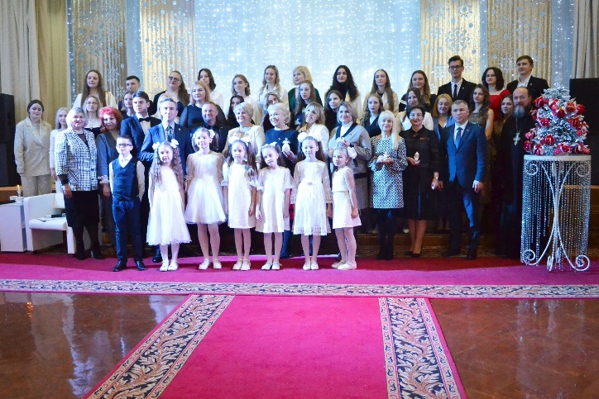
Благотворительный матч «Добрый лёд»  12 января 2024 года учащиеся, сотрудники и орган ученического самоуправления «Совет Командиров» государственного учреждения образования "Гимназия 8 г.Витебска" приняли активное участие в организации и проведении торжественной части благотворительного матча «Добрый лёд», который прошел в Витебском областном дворце спорта в рамках акции «Наши дети». | 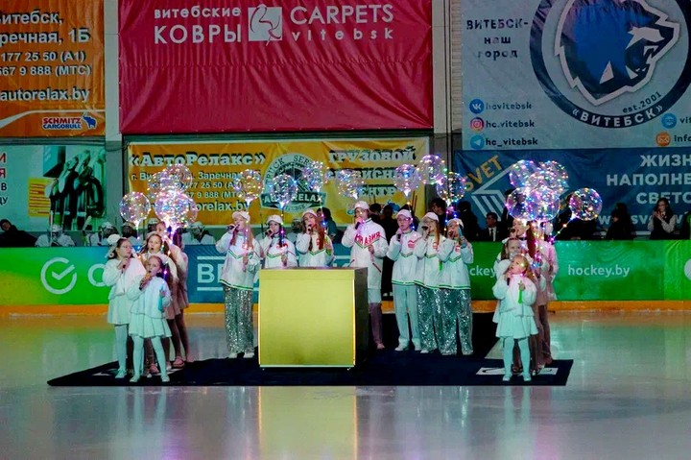
Кинолекторий «Киношники»  19 января 2024 года в государственном учреждении образовании «Гимназия №8 г. Витебска» прошел кинолекторий. Учащиеся 8-11 классов просмотрели фильм «Киношники», снятый киностудией «Беларусьфильм».  Инициаторами проведения стал орган ученического самоуправления «Совет Командиров» | 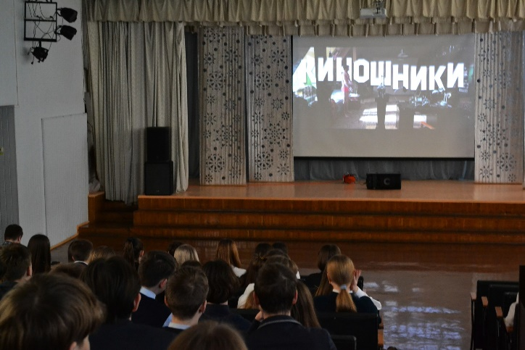
Акция «Читаем вместе, читаем вслух»  22 января 2024 года для учащихся государственного учреждения образования «Гимназия №8 г. Витебска» стартовала школьная акция «Читаем вместе, читаем вслух». Инициаторами организации и проведения акции стал орган ученического самоуправления «Совет Командиров»  Учителя русского, белорусского языков и литературы будут представлять учащимся произведения художественной литературы о героях Великой Отечественной войны.  Воспитание молодых людей на примерах героев, отдавших свою жизнь за свой народ и Отечество, является одним из самых эффективных способов воспитания гражданина – патриота родной страны. | 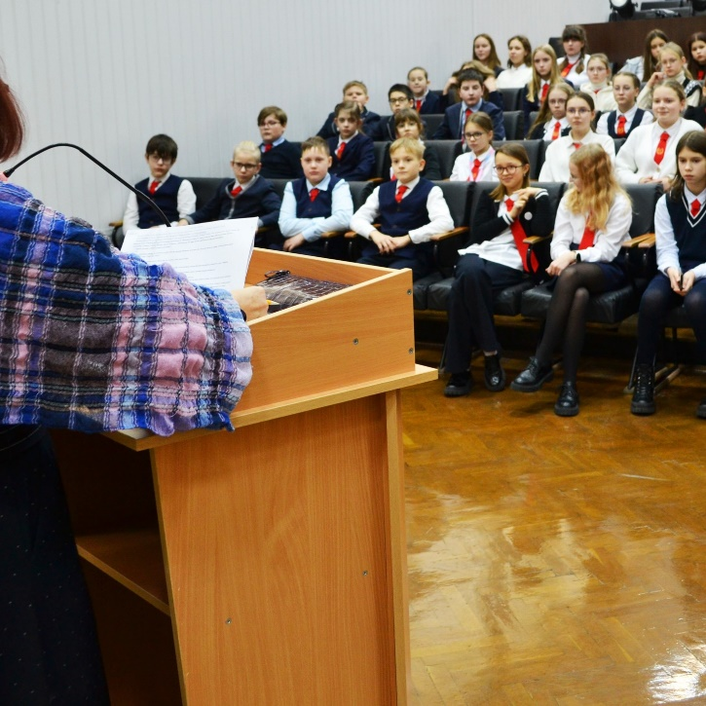
ШАГ «Родина моя Беларусь в лицах. Славные имена в науке и образовании» (о деятелях науки, представителях системы образования)  25 января 2024 года в государственном учреждении образования «Гимназия № 8 г. Витебска» в рамках информационно-образовательного проекта «ШАГ» состоялась встреча учащихся 8-9-х классов. Орган ученического самоуправления «Совет Командиров» выступил иницииатором пригласить в качестве лектора Михаила Николаевича Волкова, депутата Палаты представителей Национального собрания Республики Беларусь пятого созыва, заместителем председателя Постоянной комиссии Палаты представителей Национального собрания Республики Беларусь по образованию, культуре и науке, а также депутатом Витебского областного Совета депутатов 26-го созыва, ныне учителем математики высшей квалификационной категории Республики Беларусь, заслуженным работником народного образования Республики Беларусь, кавалером ордена Франциска Скорины, «Человеком года Витебщины». Михаил Николаевич награждён двумя дипломами I степени АПН СССР.  В непринуждённой обстановке педагог рассказал учащимся про свой профессиональный и жизненный путь, а также дал ряд полезных советов молодым людям по выбору профессии всей жизни. | 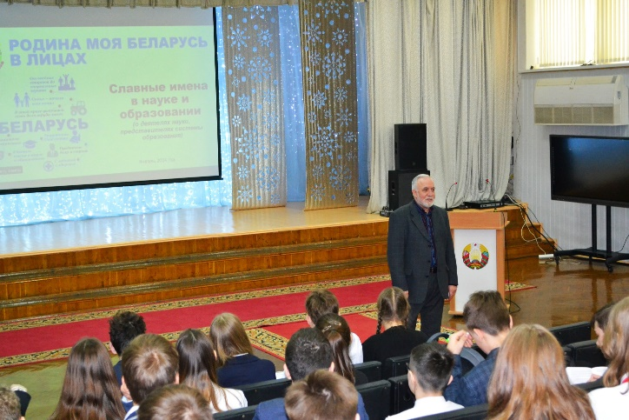
Лекция «Буллинг в молодёжной среде»  30 января 2024 года для учащихся 7-11 классов в государственном учреждении образования «Гимназия №8 г. Витебска» прошла лекция на тему «Буллинг в молодёжной среде».  Инициатором проведения лекции стал орган ученического самоуправления «Совет Командиров»  Приглашённый гость – Наталья Станиславовна Станкевич, адвокат Витебской областной коллегии адвокатов. Лекция была достаточно информативной и познавательной, в конце ребята задали Наталье Станиславовне интересующие их вопросы и получили ёмкие и четкие ответы. | 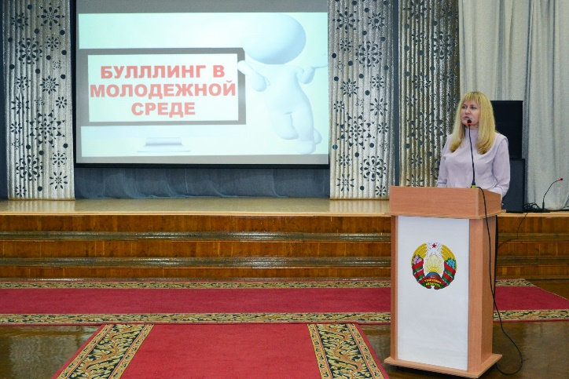
Акция «Читаем вместе, читаем вслух»  Организатором проведения акции традиционно стал Орган ученического самоуправления «Совет Командиров»  В государственном учреждении образования «Гимназия №8 г. Витебска» в рамках месячника патриотического воспитания продолжается школьная акция «Читаем вместе, читаем вслух».  31 января 2024 года учащимся 6 классов было представлено художественное произведение «Адарваны гузік», автор Валерий Гапеев. | 


